電磁誘導_1_ソレノイドの電磁誘導 組 番 氏名
印
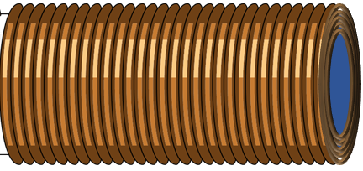
1 N=500巻きのソレノイドの赤コードから電流が入り黒コードから出てくるとき,コイルのどちら向きに電流が流れるか、電流によってできた磁場の向きを測定することで確認する。
電流I

電流I

どちらか？

（ ）

方法： 単一乾電池、電池ボックス、デジタル磁場センサーを使って各自工夫して調べる
2 棒磁石の磁束密度Bを測る。
方法： 棒磁石のS極とデジタル磁場センサーの先端を突き合わせて調べる
ただしセンサーの棒の先端から少し中にセンサーがあり棒状のため実際の値は測定値の40倍にする。
磁束密度 .B= mT
mT = ×10^{－3} T T = Wb/m²
3．磁束密度と棒磁石の断面積から磁束の大きさ$\left|Φ\right|$を計算する。
棒磁石は直径1cmで断面積はS=0.8×10^{－4} m²である。
磁束の大きさ .$\left|Φ\right|$= Wb
4．N=500巻きのソレノイドの赤コードと黒コードを電圧計(3Vレンジ １目盛り0.1V)につなぐ。ソレノイドに棒磁石を１秒間かけて出し、入れ、$Δt=1秒間で磁束変化をΔΦ=±\left|Φ\right|とすることで、$１巻き当たりの磁束の時間変化率$\left|\frac{ΔΦ}{Δt}\right|$の大きさをちょうど磁束の大きさ$\left|Φ\right|$と等しくする。このときファラデーの電磁誘導の法則による誘導起電力の理論的な大きさは$\left|V\right|=N\left|\frac{ΔΦ}{Δt}\right|=N\left|Φ\right|$となる。実験でも誘導起電力の大きさと向きを読み理論と比較する。
1秒かけて棒磁石を出す、入れる
N S

V
500巻き
この向きで入れるとき
誘導起電圧は( 正 ・ 負 )
こう流れると電圧計は正

こう流れると電圧計は負

$理論値 \left|V\right|=N\left|\frac{ΔΦ}{Δt}\right|=N\left|Φ\right|$= V (有効数字１桁）

.測定平均電圧 V
5. ソレノイド中の磁場の変化と誘導起電力の向き及び電圧の大きさとファラデーの理論と比較せよ。

